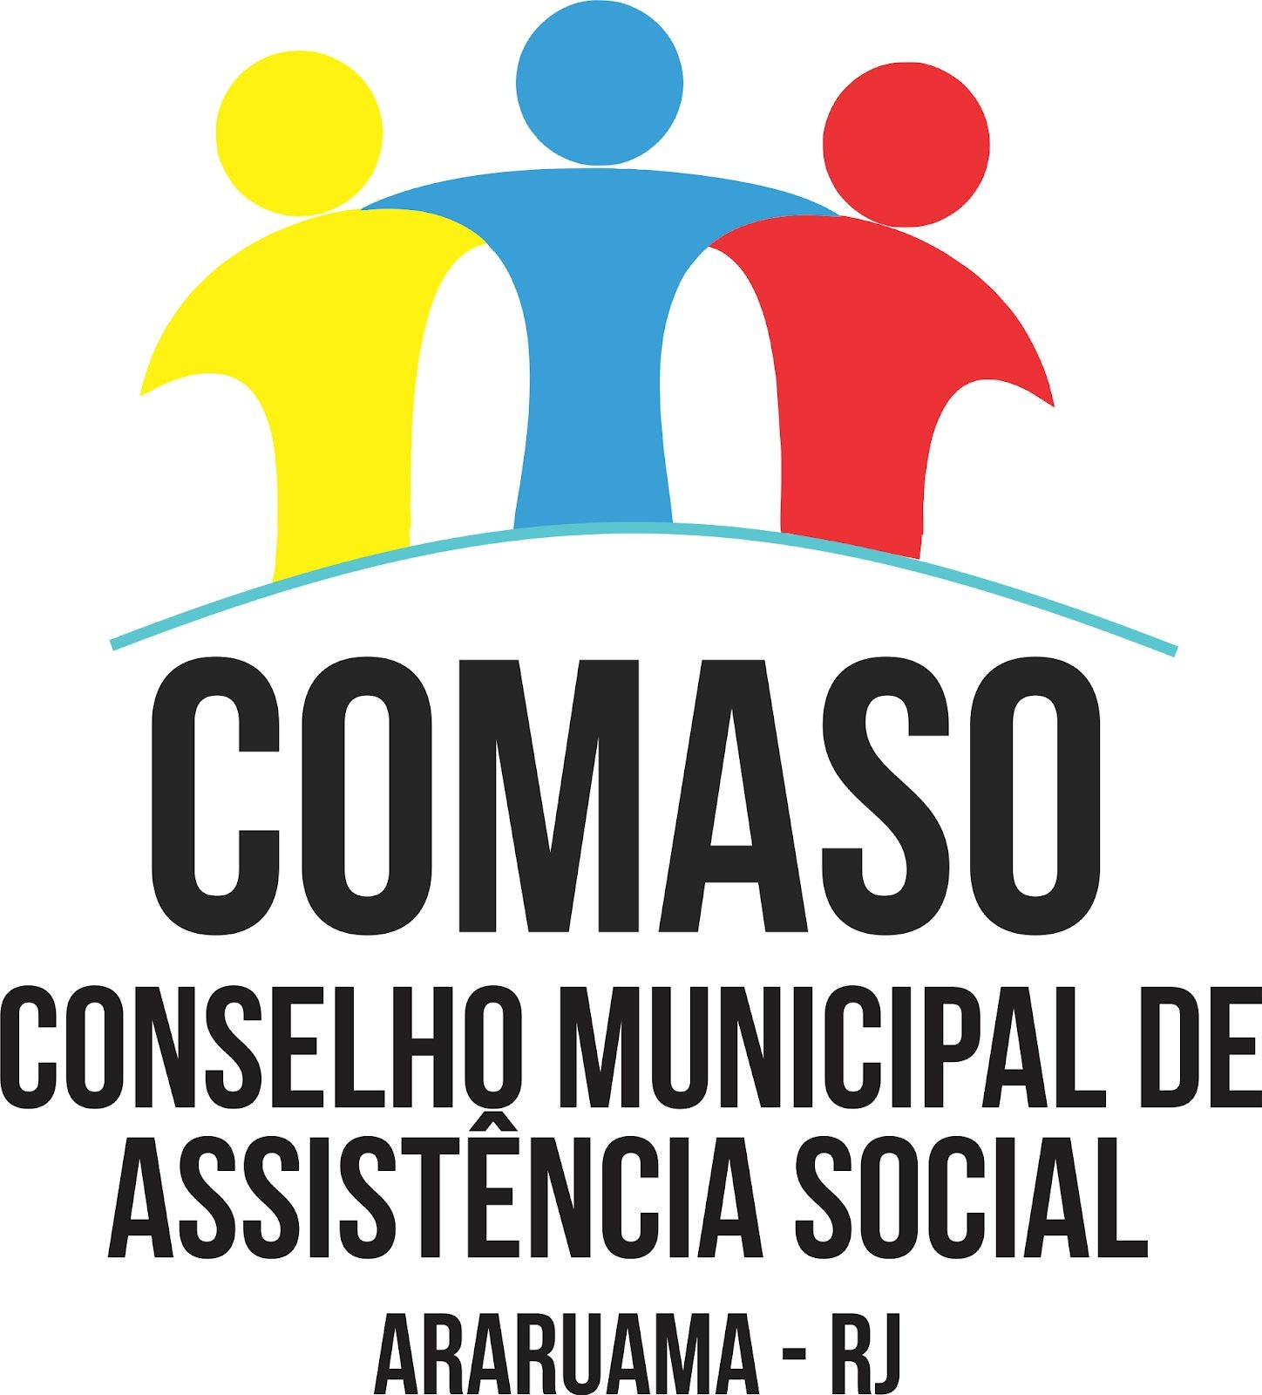

Estado do Rio de Janeiro Prefeitura Municipal de Araruama
Secretaria Municipal de Política Social, Trabalho, Habitação, Terceira Idade e Desenvolvimento Humano

RESOLUÇÃO COMASO N° 07 DE 15 DE MAIO DE 2024

Dispõe sobre a Aprovação do Plano de Ação de Utilização do Recurso Extraordinário – Incremento ao Cofinanciamento Estadual para a Proteção Social Básica e/ou Proteção Social Especial – Ano 2024.

O CONSELHO MUNICIPAL DE ASSISTÊNCIA SOCIAL DE ARARUAMA
(COMASO), em reunião realizada no dia 14 de maio de 2024, no uso da competência que lhe conferem a Lei n° 874, de 27 de dezembro de 1996 e a Lei Complementar Municipal n° 055, de 20 de junho de 2008.

Considerando que os fundos de assistência social são instrumentos de gestão orçamentária e financeira da União, dos Estados, do Distrito Federal e dos Municípios, nos quais devem ser alocadas as receitas e executadas as despesas relativas ao conjunto de ações, serviços, programas, projetos e benefícios de assistência social.;

Considerando o decidido pelo Conselho Municipal de Assistência em reunião realizada no dia 14 de maio de 2024;

RESOLVE:

Art. 1° - Aprovar o Plano de Ação de Utilização do Recurso Extraordinário – Incremento ao Cofinanciamento Estadual para a Proteção Social Básica e/ou Proteção Social Especial – Ano 2024.

Art. 2º - Esta Resolução entra em vigor na data de sua publicação.

Candida Maria Pereira do Carmo Presidente do Conselho

